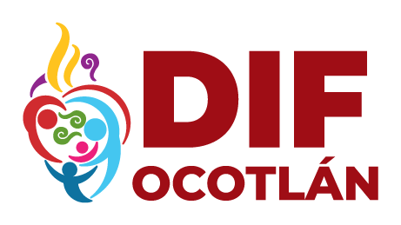

SISTEMA PARA EL DESARROLLO INTEGRAL DE LA FAMILIA DEL MUNICIPIO DE OCOTLÁN JALISCO
RELACIÓN DE INGRESOS
OCTUBRE 2022

NO | SERVICIO | CANTIDAD
1 | CONSULTA MÉDICA | 150.00
2 | PLATICAS PREMATRIMONIALES | 20,500.00
3 | GINECOLOGIA | 1,095.00
4 | PSICOLOGIA | 26,475.00
5 | TRANSPORTE | 3,950.00
6 | ASESORIA JURIDICA | 500.00
7 | FISIATRA | 35,510.00
8 | PEDIATRIA | 300.00
9 | REHABILITACIÓN | 82,085.00
10 | TERAPIA DE LENGUAJE | 7,000.00
11 | CADI | 40,511.00
12 | CAIC I | 29,130.00
13 | NUTRICIÓN | 2,720.00
14 | TERAPIA DE PAREJA | 1,000.00
15 | CONSTANCIA MÉDICA | 1,005.00
16 | DONATIVOS | 27,333.00
17 | SUBSIDIO | 1,336,841.00
18 | TERAPIA GRUPAL | 400.00
19 | HOMEPATÍA | 520.00
20 | DENTAL | 7,200.00
21 | INTERESES GANADOS | 27.48

TOTAL $ 1,624,252.00

